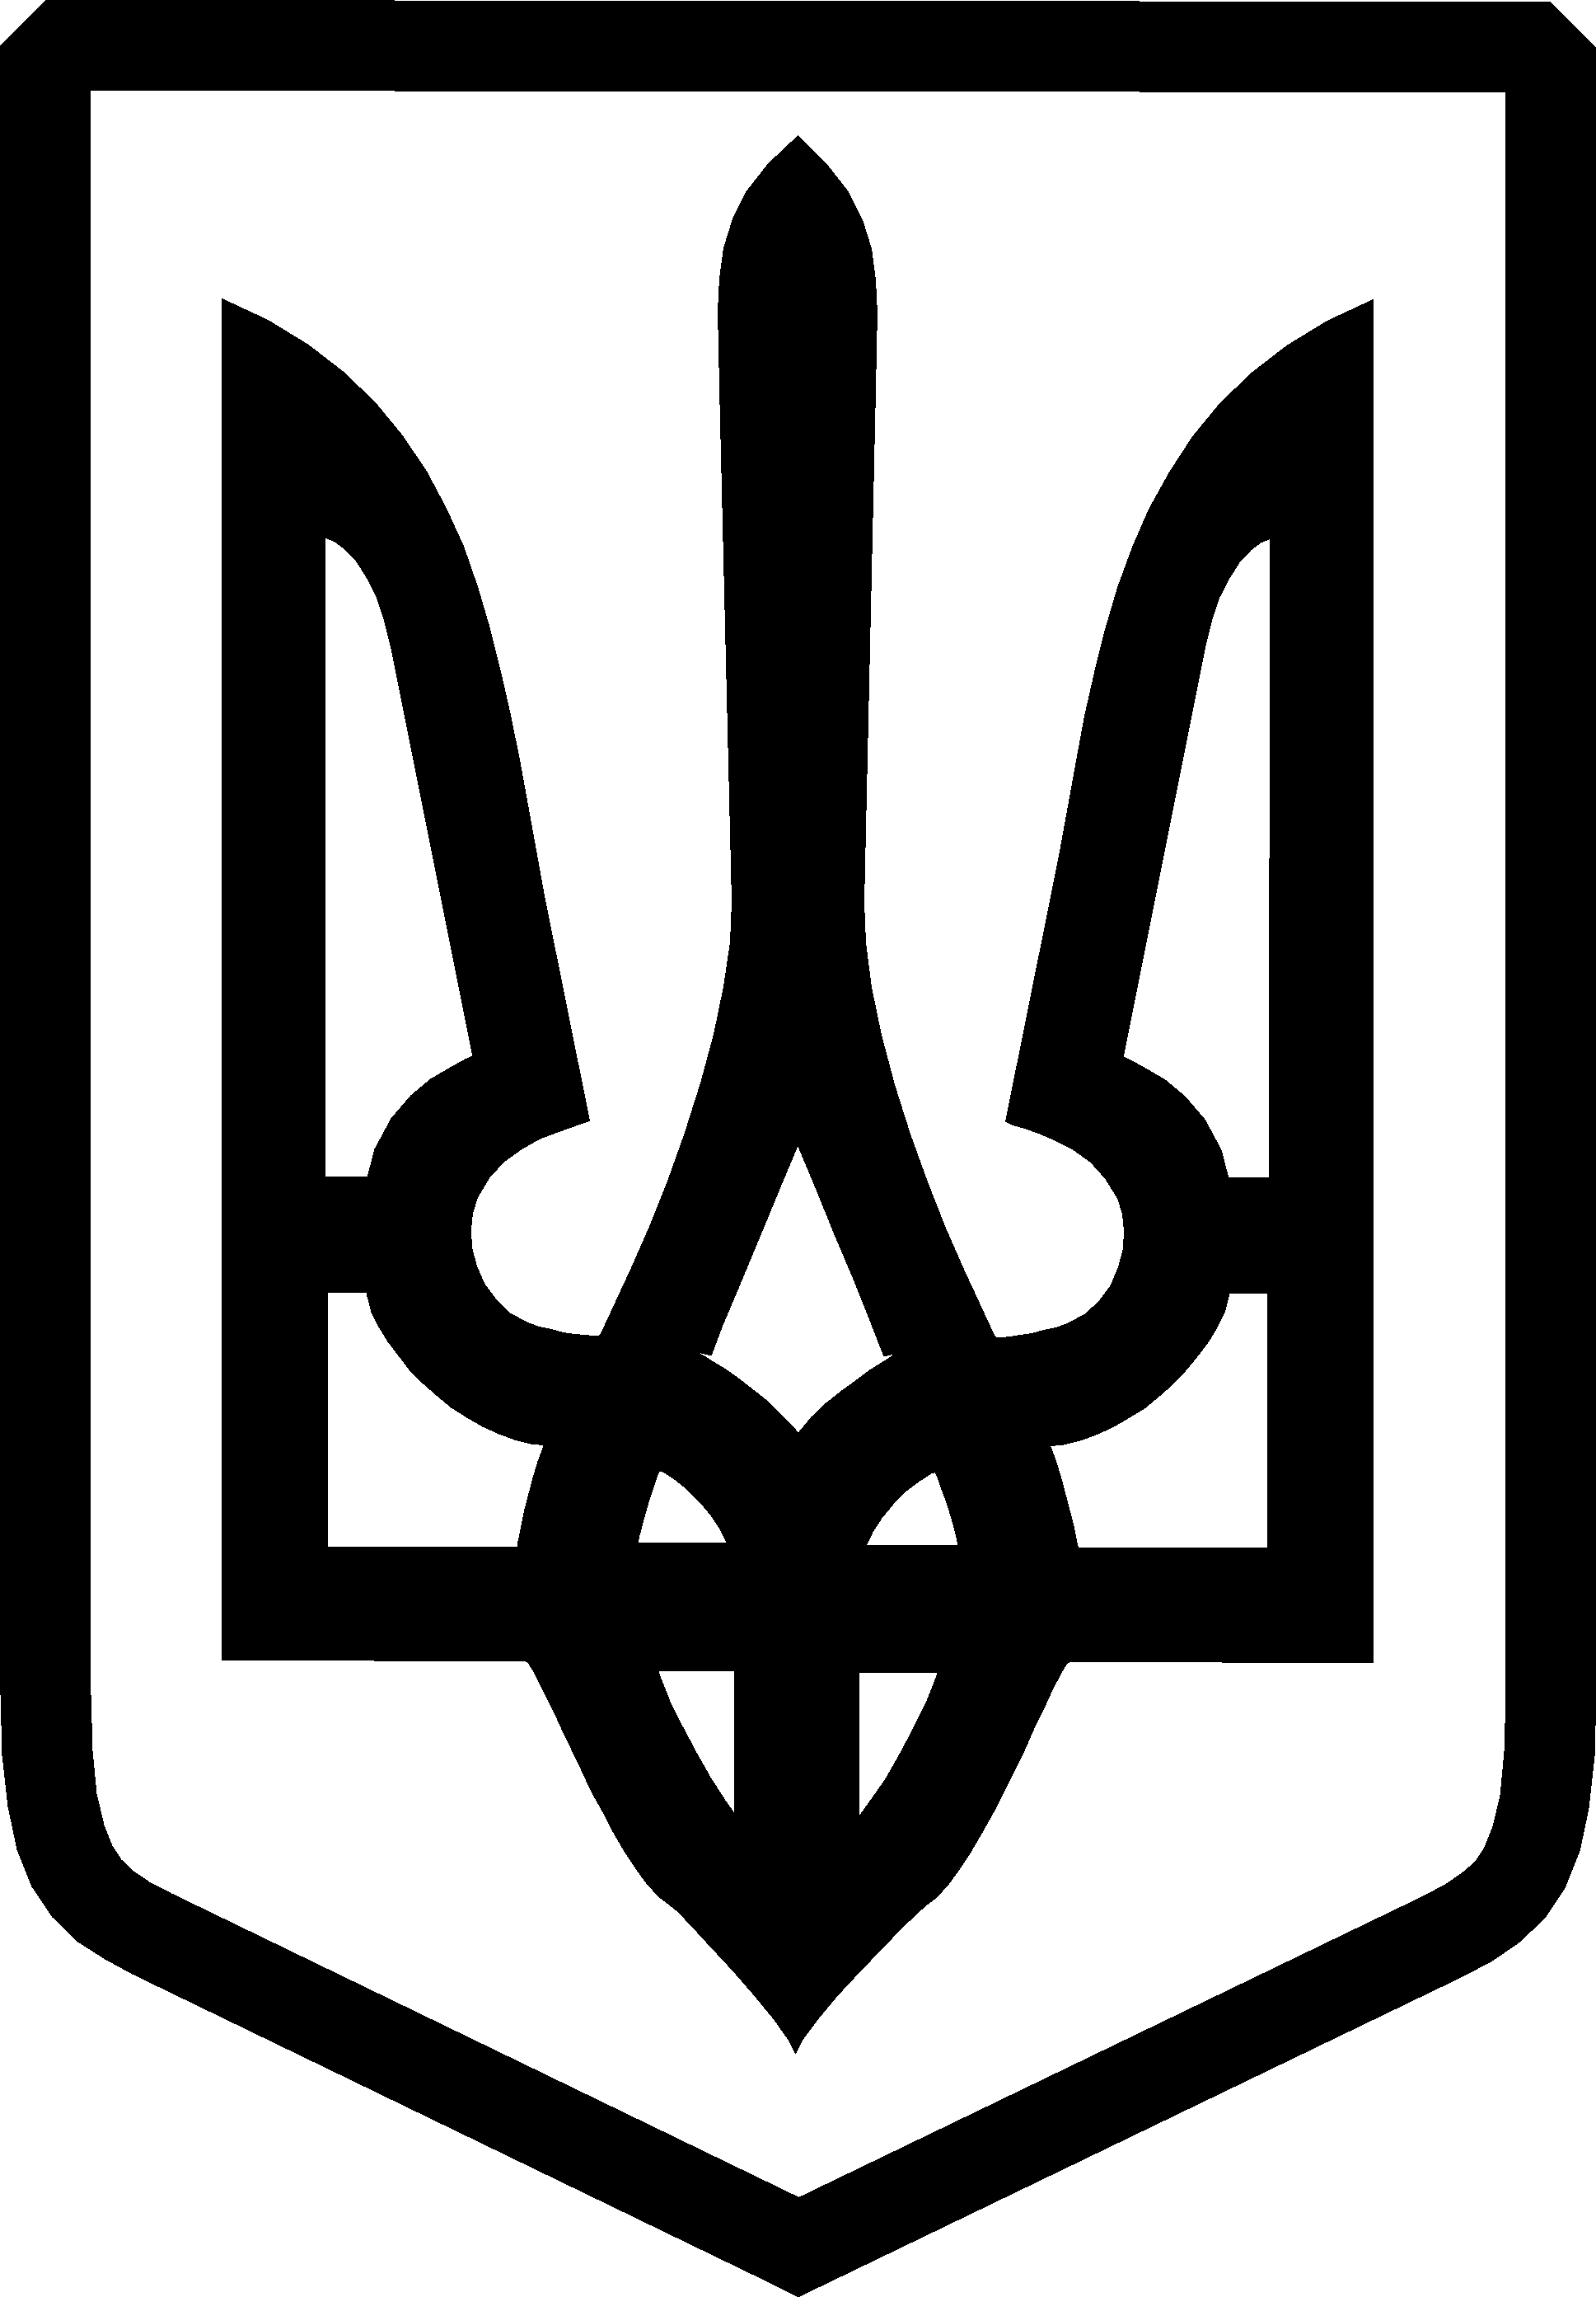
УКРАЇНА

ФЕДОРІВСЬКА СІЛЬСЬКА РАДА
ПОЛОГІВСЬКОГО РАЙОНУ ЗАПОРІЗЬКОЇ ОБЛАСТІ
сьомого скликання
друга позачергова сесія

РІШЕННЯ

20 лютого 2020 року №13 с.Федорівка

Про виділення та передачу у власність земельної ділянки для ведення товарного сільськогосподарського виробництва на території Федорівської сільської ради Пологівського району Запорізької області
гр. Ваврик Сергію Ярославовичу

Керуючись ст.26 Законом України «Про місцеве самоврядування в Україні», Земельним кодексом України, Законом України «Про землеустрій», Законом України «Про порядок виділення в натурі(на місцевості) земельних ділянок власникам земельних часток(паїв)», Законом України «Про внесення змін до деяких законодавчих актів України щодо вирішення питання колективної власності на землю, удосконалення правил землекористування у масивах земель сільськогосподарського призначення, запобігання рейдерству та стимулювання зрошення в Україні» від 10.07.2018 за №2498-VIII, на підставі технічної документації із землеустрою щодо встановлення (відновлення) меж земельної ділянки в натурі(на місцевості), на виконання рішення Пологівського районного суду Запорізької області (Справа №324\979\19-2\324\507\2019) , розглянувши заяву Ваврик С.Я. від 28.01.2020 за №01-14\60 Федорівська сільська рада
ВИРІШИЛА:

1.Виділити земельну частку(пай) в натурі(на місцевості) та передати гр. Ваврик С.Я. (ін.код 2677103413) у власність для ведення товарного сільськогосподарського виробництва із земель колективної власності к-п ім.Чубаря площею 9,3611га ріллі, кадастровий номер 2324288200:12:003:0007, витяг з Державного земельного кадастру про земельну ділянку №НВ-2306907102020 від 17.01.2020 на території Федорівської сільської ради.

2. Контроль за виконанням даного рішення покласти на постійну комісію з питань земельних відносин, природокористування, планування території, будівництва, архітектури, комунальної власності, житлово-комунального господарства та благоустрою.

Сыльський голова В.ЧЕРНОУС

